附件3

候选案例简介

案例一：连云港石化产业基地精准治污与水资源循环利用典型案例

【有的放矢 创新创效：连云港石化产业基地优化工业废水治理经营机制 发展循环经济】
（一）园区基本情况
江苏连云港石化产业基地位于连云港市徐圩新区，规划面积61.34平方公里，是国家七大石化产业基地之一，主导行业为石油化工、高性能化工新材料等。2022年，规模以上工业企业13家，总产值807.3亿元。园区获得国家级生态工业示范园区、中国绿色化工园区等“国家名片”，是国家“环境综合治理托管服务模式”“环境污染第三方治理”试点园区。目前，园区配套建设了东港、严港两个工业废水综合治理中心，实现污水处理能力9.3万吨/日，再生水生产能力10万吨/日、高盐废水处理能力4.95万吨/日，出水执行《化学工业水污染物排放标准》（DB32/939-2020）。
（二）典型做法和启示意义
江苏省连云港石化产业基地作为沿海大型石化园区，涉水企业数量多、用水需求量高、产生的工业废水水质成分复杂且差异性明显。为有效解决园区生态环境保护和水资源短缺等突出问题，园区配套建设了完善的工业废水分类收集处理和污水再生回用设施，并通过机制和模式创新提升化工废水治理效率，减少了污水的排放，具有较好的示范意义。
1、工业废水多线共治，多措并举化解环境风险
为解决化工企业废水处理难度高的问题，园区按照“一企一管、分类收集、分质处理”原则，将工业废水纳入污水处理厂多条不同功能的处理线进行处理，可根据污水的不同特性进行酸、碱搭配和碳、氮、磷的综合利用，有效提高了处理效能。为进一步强化污水的闭环管理，园区配套建设12万吨的污废水集中收集及调配罐区，对企业开停车和故障等特殊工况产生的高浓废水进行集中收集和预处理；周边河道配套节制阀、截污闸、引水闸等13座，构筑了多重环境风险拦截屏障；建立了涉及企业-污水处理厂-环保主管部门的“三级”环境在线监控和自动控制系统，较好地提升了园区环境风险防控能力。
2、供排水一体化运行，水资源高效循环利用
为进一步提升水资源使用效率，园区采用“环境综合托管服务”模式，着力打造了“供水—污水处理—污水再生回用—高盐废水处理—达标尾水净化—深海排放”的供排水一体化系统，实现企业污水零预处理，直接按协商标准排入下游污水处理厂定制化处理线，全面提升了集约化治理效能，降低了污水处理成本。在此基础上，园区采用双膜回收工艺建成10万吨/天的污水集中再生回用中心，再生水产量保障园区污废水的回用率达到70%，每年减少新鲜水使用量和等量的废水排放量约2500万吨，切实改善区域水资源短缺状况。
3、创新实践建立激励机制，市场调节促进污水减量增效
在此基础上，园区创新实践，建立了再生水水权交易等多种激励机制。管理部门可根据各企业每年用水的实际需求，统筹协商调配再生水使用配额，并在处理收费中核减再生水水费，如企业超额使用，则在处理费用中增加超额使用的再生水水费。通过企业间再生水权的调配，合理平衡了企业间用水需求，促进了企业清洁生产和节水改造的积极性，不但进一步提升了生产效益，也降低了园区污水的排放总量。
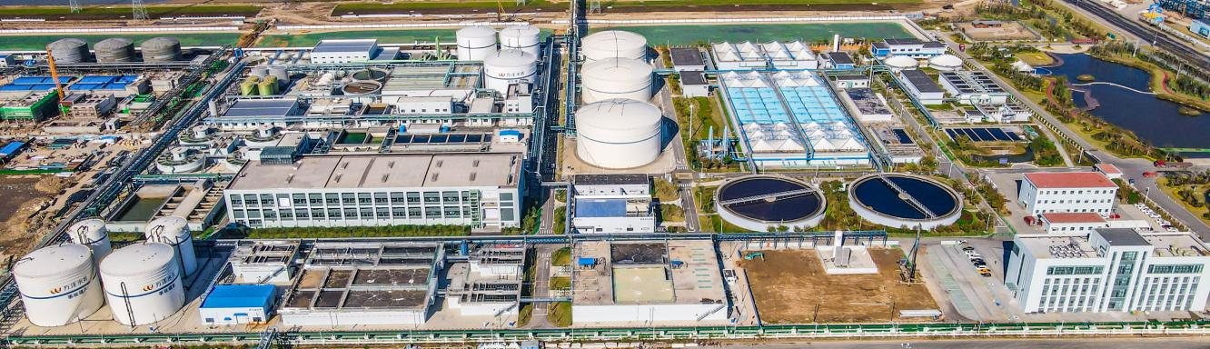
工业废水综合治理中心
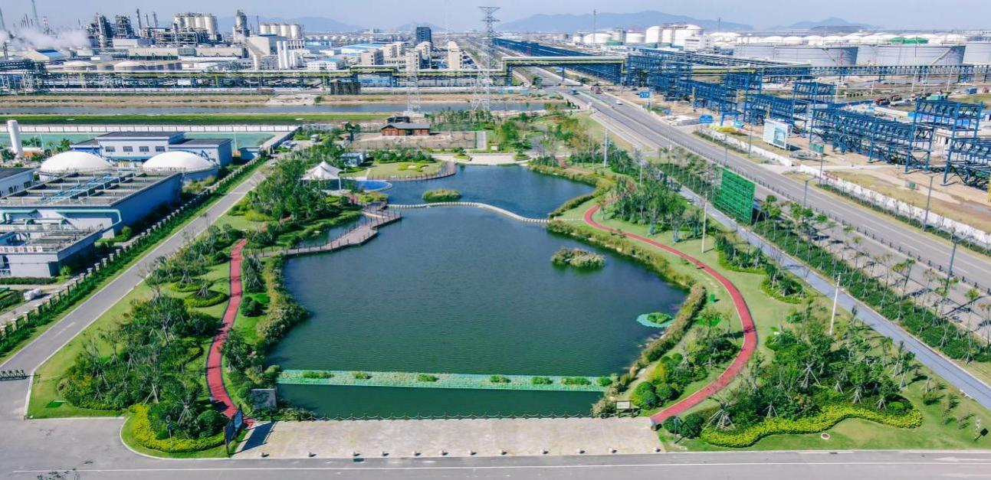
东港污水处理厂达标尾水净化工程（一期）
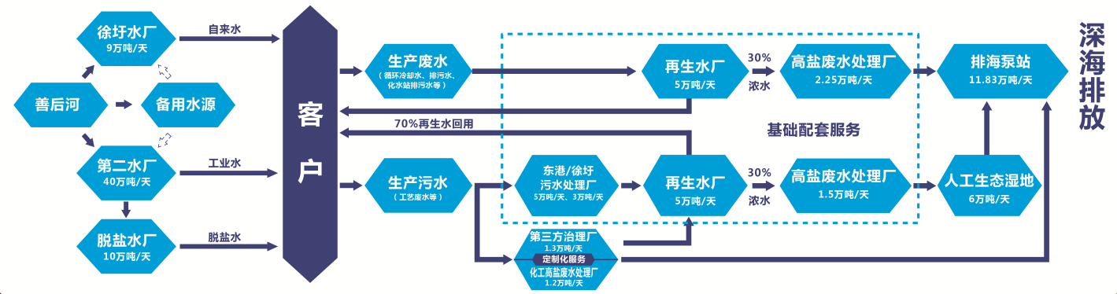
供排水一体化示意图

案例二：安徽（淮北）新型煤化工合成材料基地工业废水高效资源化利用典型案例

【高效利用 变废为宝：安徽（淮北）新型煤化工合成材料基地实现盐、水全部回收利用】
（一）园区基本情况
安徽（淮北）新型煤化工合成材料基地前身为临涣工业园，是安徽省省级循环经济示范园区、省级新型工业化产业示范基地和国家级循环经济示范园区，主导行业为煤基先进高分子材料和精细化工产业。园内已投产企业32家，实现总产值330亿元。目前园区企业污水纳管率达到100%，建设两座污水集中处理设施，废水处理能力3万吨/日，可实现中水全部回用和结晶盐的资源化利用。
（二）典型做法和启示意义
安徽（淮北）新型煤化工合成材料基地针对煤化工行业水质复杂，高盐高硬度废水水量大、处理成本高等问题，建设了一套污水分类收集，废水、废盐资源循环利用的治理设施体系，相较传统的混合处理模式，较好地提升了污水处理效能，降低了处理成本，具有较好的示范意义。
1、污水处理参照“化工标准”，多段除污“抽丝剥茧”
安徽（淮北）新型煤化工合成材料基地根据煤化工行业有机废水和无机废水类别多样等特点，将各企业有机高硬度废水、难降解废水、高盐无机废水等进行分类收集，通过“一企一管”管廊明管输送。园区污水处理厂按照化工项目设计规范高标准建设，对应配备多条预处理和深度处理工段，不但满足各类企业废水的处理需求，也实现了污染物去除“抽丝剥茧”，既降低了处理成本，也为后续中水和废渣的分类回收奠定了良好的硬件基础。
2、因地制宜循环增效，再生资源“吃干榨净”
园区根据煤化工行业废水盐度高的特征，构建新型预处理+纳滤分盐+蒸发结晶系统处理高盐废水的技术路线，保证废渣中盐和硝的高质量分离，最终实现中水全部回用，蒸发副产的氯化钠满足GB/T5462-2015《工业盐》一级技术标准，硫酸钠（硝）达到GB/T6009-2014《工业无水硫酸钠》合格品技术标准，可直接包装销售。为保证废水资源化项目的可持续运营，园区因地制宜与周边企业对接配套了余热蒸汽管道，对蒸发系统进行供热，进一步提升了系统的经济效益。
3、“水平衡管理”助力资源回收，河道设闸杜绝污染外溢
园区在“一企一管”配备电磁流量计、COD、电导率、压力计等在线监测设备，可根据污水厂负荷情况做到精确开闭阀门，切实提升了污水处理效率，降低了运行成本。通过大数据分析对上游企业“水平衡”情况进行实时监控，精准预测排水变化，及时发现管道破损泄漏问题，促进废水全部进入回收系统。为进一步提升汛期污染防控和应急处理能力，园区在过境河流内设置多段拦截闸坝和监控设施，一旦发现超标问题，可远程封锁河道，及时阻断污染扩散。
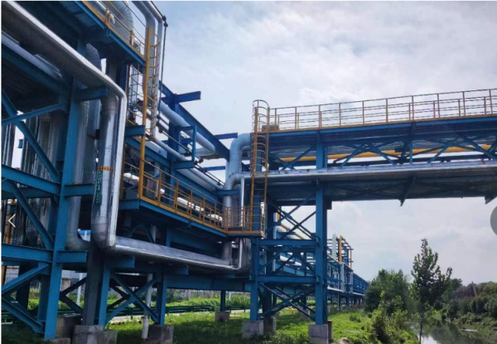
园区公共管廊承载一企一管设施
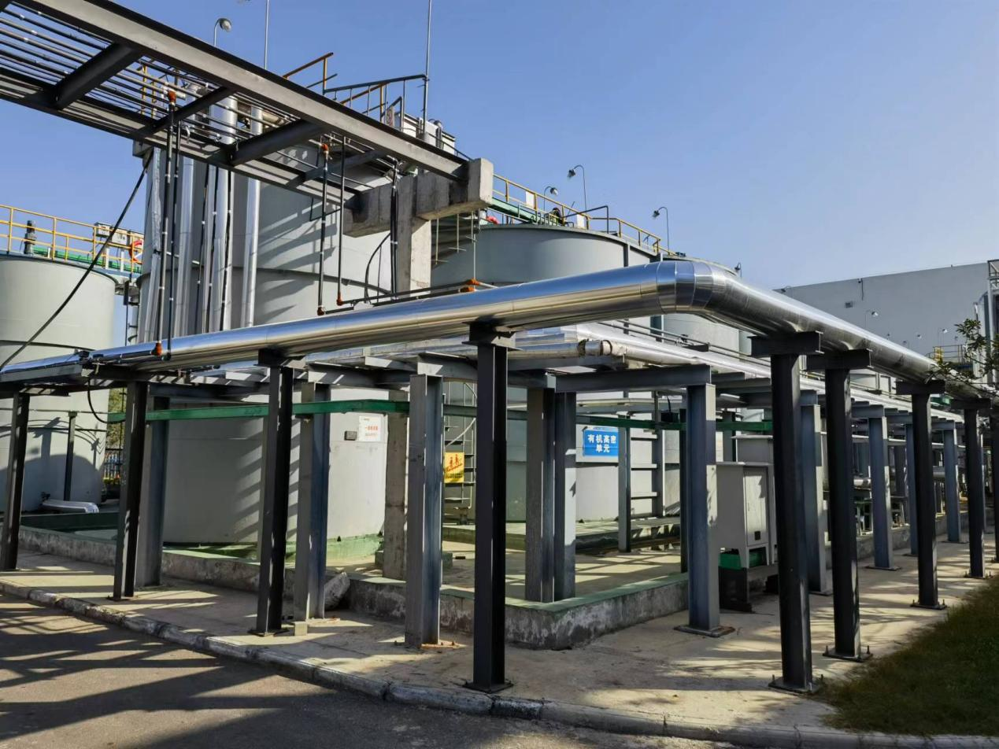
园区污水处理厂按照化工项目高标准设计建设
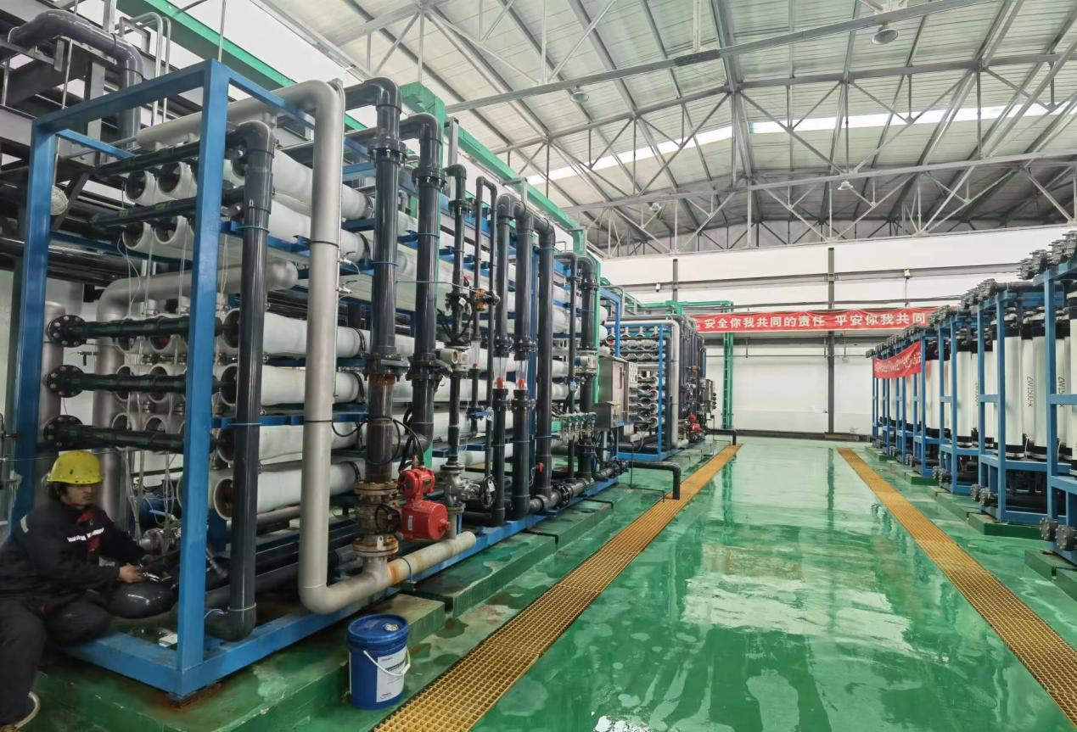
园区再生水膜处理车间
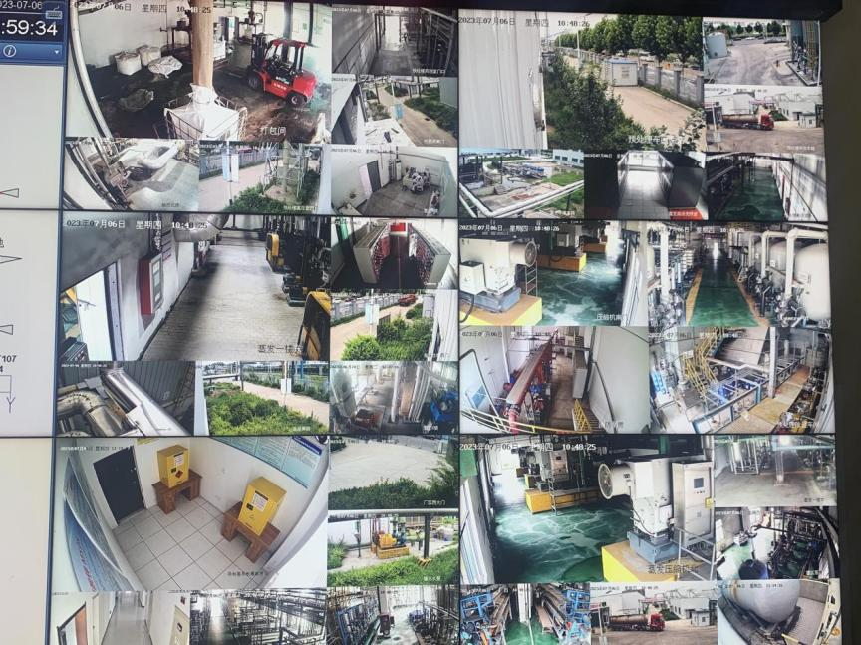
园区远程监控系统
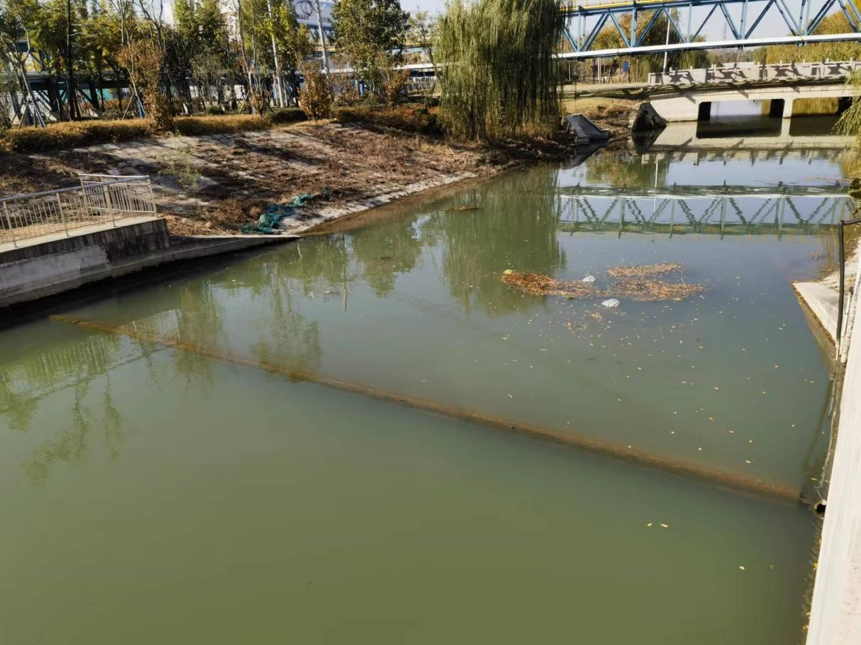
河道设置多道拦截坝和监控设施，实现分段截污和快速溯源

案例三：中国化工新材料（嘉兴）园区污水减污降碳协同治理案例

【分类施策 技术增效：中国化工新材料（嘉兴）园区科学精准推进污水减污降碳协同增效】
（一）园区基本情况
中国化工新材料（嘉兴）园区（以下简称嘉兴港区）为国家级化工新材料园区，是全国十强化工园区、国家生态工业示范园区，园区内入驻了一批世界500强企业和行业龙头企业。园区配套一座化工废水集中处理设施，处理规模7.98万吨/日，出水执行《城镇污水处理厂污染物排放标准》（GB18918-2002）一级A标准。
（二）典型做法与启示意义
嘉兴港区秉承“生态、低碳、循环”的理念，不断完善基础设施建设，通过加强资源循环利用、提升科学治污能力等措施，全面推进化工废水减污降碳协同治理。同时，园区加强“源—网—厂—口—河”全流程的数字化管理，提高了化工园区的环境风险防控能力，具有较好的示范意义。
1、化工废水分类收集处理，沼气发电实现电量自给
园区配套建设架空管廊，以明管的形式将企业高浓废水输送至工业污水集中处理厂的高浓污水处置线，所产沼气通过收集管道进入沼气发电系统，产生电量基本覆盖污水厂二期运营所需电力，间接实现每日碳减排17.4吨。企业清下水则通过专管收集至园区污水处理厂低浓废水处理线处理后排放，后期实施清下水分质处理工程，将中水回用至上游企业，实现水资源的循环利用。
2、加强精细化管理和技术创新，多元化举措实现协同增效
积极探索以“废”治“污”的废水资源化利用新模式。园区工业污水处理厂通过技术创新，将有关企业的硫吸收液废水作为硫源替代碳源进行使用，在减少自身碳源药剂投加的基础上，进一步减少了上游企业的污水处理成本，不但实现了污染物的达标排放，还实现综合减碳排量超过1万吨/年。此外，污水厂配套建设了CO₂回收装置，通过CO₂资源化每日生产乙酸10余吨，全部回用于污水处理工序，进一步降低了外购碳源的使用量，提高了污水厂的运行效能。
3、数字化布控降低污染排放，智能管理助推节能降耗
园区全面推进污水治理的智慧化、数字化应用，在企业雨水排放口、公共管网关键节点、重要入河排放口等安装78套水质监测设备，形成“源头管控—节点感知—终端监控”的监控感知网。污水处理厂配套人工智能（AI）系统对各工段进行精确调控，节省电耗和药剂投加量达到20%。建立了完整的污染因子数据库，在发生环境污染事故时协同人工智能系统实现对污染因子的实时预测、污染留证和快速溯源，切实提升了环境风险管控能力。

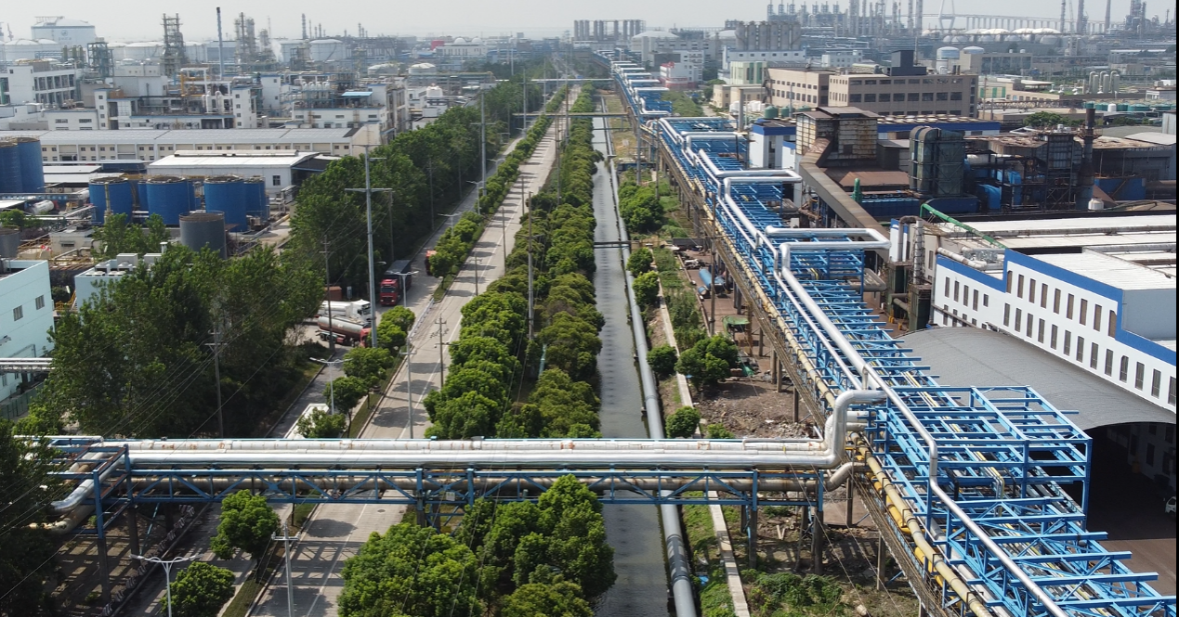
园区工业废水通过架空管廊分类输送至污水处理厂
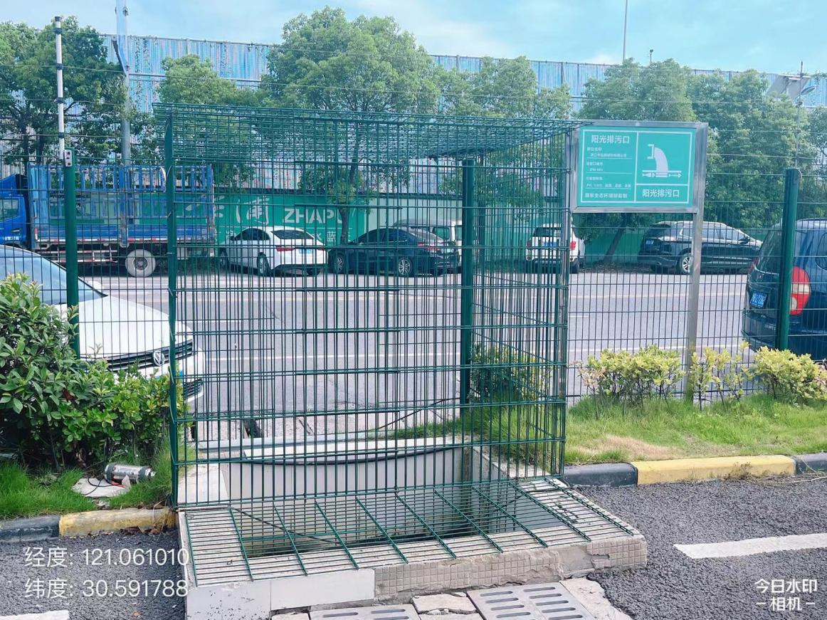
企业阳光排污口
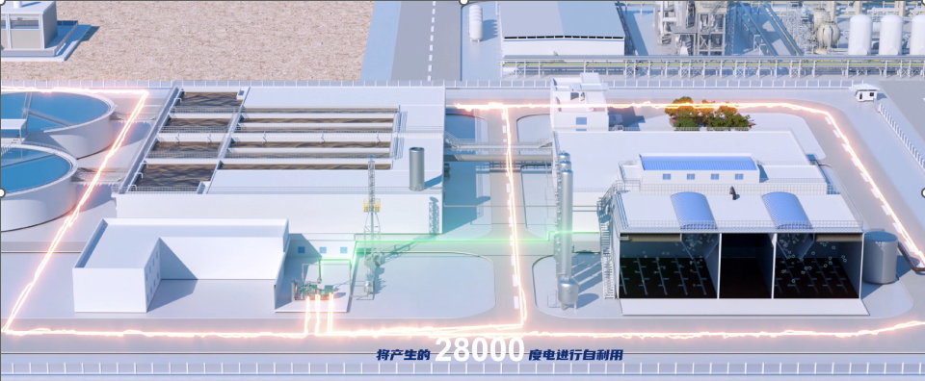
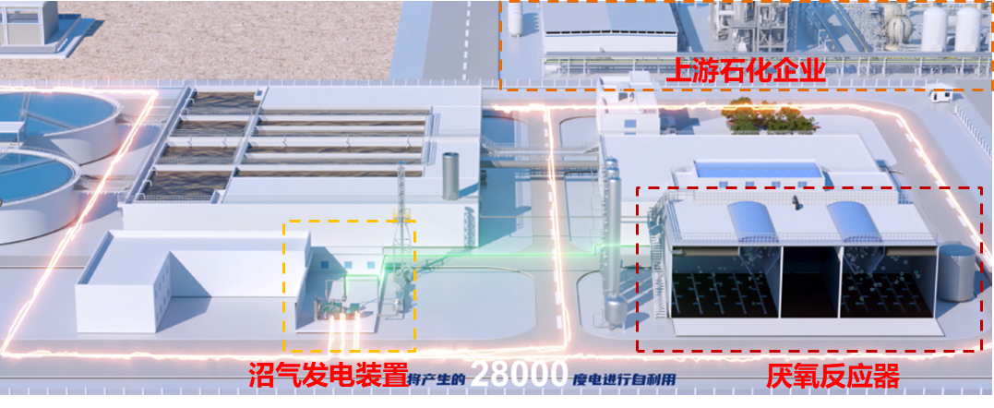
上游石化企业
厌氧反应器
沼气发电装置
利用污水处理产生的甲烷进行沼气发电

案例四：扬州化学工业园区沿江环境综合整治典型案例

【夯实基础 凝聚合力：扬州化学工业园区筑牢沿江环境安全屏障】
（一）园区基本情况
扬州化学工业园区位于江苏省仪征市，2006年经国家发改委和江苏省政府先后批准设立为省级工业园区。园区连续9年位列中国化工园区30强，为全省7家获评D类（较低风险）化工园区之一。园区规划用地面积9.6平方公里，主导行业为高性能合成材料、高端专用化学品和高效新能源等产业。扬州化工园区污水处理厂目前接纳处理园内约38家企业的工业废水和少量生活污水，设计规模4万吨/日，出水执行《江苏省化学工业水污染物排放标准》（DB32/939-2020）。
（二）典型做法和启示意义
扬州化学工业园区紧邻长江，过去因化工废水收集管网不健全、污水处理厂工艺仅能处理城镇污水等问题，一度给长江水环境带来较大的环境风险。近年来，化工园区及园区内企业生态环境投入年均达5亿元，污水处理、生态涵养、环境监测等基础设施达到同类园区先进水平，环境风险防控能力进一步增强，具有较好的推广意义。
1、化工废水专管输送，高浓废水预先“解毒”
扬州化学工业园区于2020年开展涉水企业污水明管化收集建设工程，推动主要涉水企业“一企一管”输送，其余企业专管输送，实现了化工废水收集“看得见，收得全”。为解决化工废水毒性高、水质水量变化大的难题，园区投资1.7亿元全面提标改造污水处理厂，配套前置调节池和专用解毒设施，对企业高浓有机废水和含有毒有害污染物的废水进行二次强化预处理，保障污水处理厂主生化工艺的稳定运行，实现了稳定达标排放。此外，园区投资1000余万元建设了化工尾水湿地，将污水进一步提升至地表水准Ⅳ类标准，确保出水安全排入长江。
2、污水处理厂与排污企业“结对子”，实现全流程协同增效
扬州化工园区主动探索水环境管理新思路，调整“污水治理只是下游污水处理厂一家责任”的旧观念，强调全过程的协同管控。污水处理厂运营方在对排污企业充分调研的基础上，指导企业在项目建设时选取合适的工艺包和技术组合，合理配套预处理设施，协商制定纳管标准，杜绝管控要求“一刀切”。采用主要连续排水企业专管管理，间歇排水企业“公管错时排放”的模式，倒逼企业加强水资源利用和污染治理。近年来，化工园区实现年减少污水排放约146万吨，企业减少排污费用1800万余元。
3、强化环境风险监控，筑牢沿江生态屏障
扬州化学工业园区积极构建智慧化监管体系，建成“环境应急预警响应平台”“水环境防范工程控制管理系统”，实现园区废水排口、清下水排口的实时监测、统计分析、可视化展示和分类管理，提高了问题发现与快速溯源能力。为进一步筑牢长江生态安全屏障，园区2020年以来投资2500万元开展沿江环境整治，实施长江岸线绿化提升工程，年均新增绿化500亩；投资亿元打造龙山森林公园，开展清水活水工程，建成化工区中的“生态绿岛”，有效推动了水生态环境的持续改善。
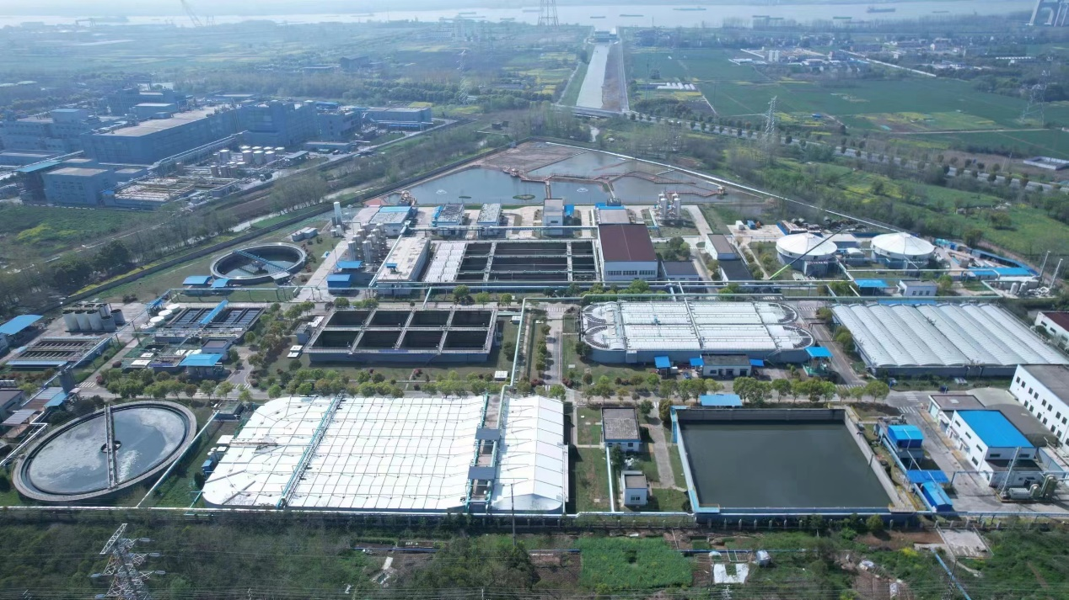
扬州化工园区专业化工废水集中处理厂

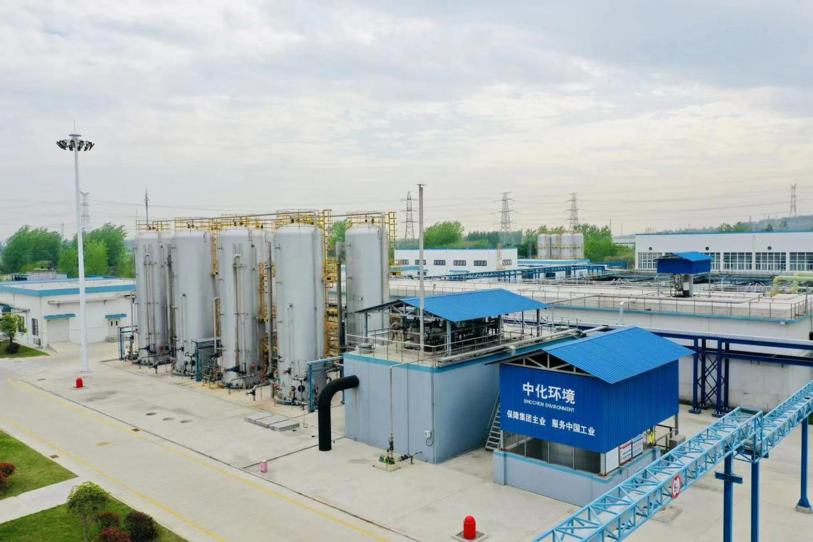
园区污水处理厂配套有毒有害物质预处理设施
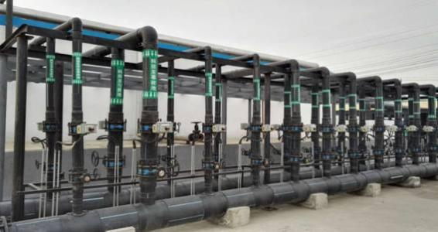
扬州化工园区“一企一管”管廊

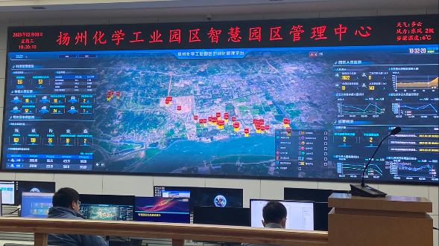
扬州化学工业园区智慧园区管理平台

园内建设森林公园打造美丽园区

案例五：山东滨州无棣县新海工业园区污水智慧管理典型案例

【主动求变：山东滨州无棣县新海工业园区智慧水务赢蜕变，白鹭栖息添生机】
（一）园区基本情况
山东滨州无棣县新海工业园于2005年成立，2019年经山东省政府批准成为全省75家化工园区之一。目前，园区落户企业46家，其中化工企业26家，涵盖了化工中间体、化工助剂、涂料、医药、石化和特种树脂等多个行业。园区企业污水实行“一企一管”管理，自建1.7万吨/日的工业污水处理厂，配套5000吨/日的人工湿地，水资源循环利用和生态环境得到持续改善。
（二）典型做法和启示意义
新海工业园作为精细化工园区，行业类型复杂，日常监管难度大，环境污染风险较高。为此，2019年以来，园区先后投资8亿元，实施区域水环境综合治理，公共管廊、污水处理厂提升改造、人工湿地等重点工程相继建成。为进一步提升污水收集处理效能，园区不断提升信息化水平，构建了基于智慧化的污水输送、处理、排放自动化运行体系，基本实现了数字化、可视化管理，排水可稳定达到地表准Ⅳ类标准，园区小微湿地吸引众多白鹭前来栖息，相关做法具有较好的示范意义。
1、管网收集“数字化”，污水排放“看得见”
近年来，园区着力提升污水输送的闭环管理和自动化水平。开展化工废水“专管化”改造，排水企业均独立设置架空明管，化工废水通过公共管廊“一企一管”接入污水处理厂集中处理，并在企业排口和相关管线设置在线监控设备，对企业排水水质、水量进行24小时不间断的数字化管理。对地下雨水管道实施“下改上、暗改明”整治，雨水全部通过明沟排入集中收集池，企业和园区雨水排口配套电动阀门和远程控制系统，检测达标可通过提升泵排入环境。
2、污水处理“自动化”，处理费管理“智能化”
园区大力实施化工废水“退城”改造，聘请专业机构将污水处理厂单级处理的城镇污水处理工艺，改建为三级处理的专业化工废水处理工艺，并配套智慧化中控管理系统，全面提升了污水处理厂的信息化和自动化水平，出水水质可稳定达到《地表水环境质量标准》（GB3838-2002）的准Ⅳ类标准，实现了节能降耗提标排放。为进一步规范上游企业污水处理收费管理，污水处理厂建设了“企业预付费管理系统”，实现了处理费缴存与一企一管阀门联动的智能管理，较好地提升了污水处理的经济效能，促进了排污企业与污水处理厂的协同发展。
3、环境监管“信息化”，环境问题“可视化”
为提升区域环境风险防控能力，园区环境管理部门每日使用无人机等先进设备对雨水沟渠和企业周边进行巡查，确保雨水管道晴天不排水，雨天无污水。构建3D智慧化管理平台，整合各种在线监测、传感器、废水综合毒性管控等设施的实时监测数据，通过大数据分析和人工智能算法，对风险进行预测预警，实现环境问题“可视化、数字化”管理。
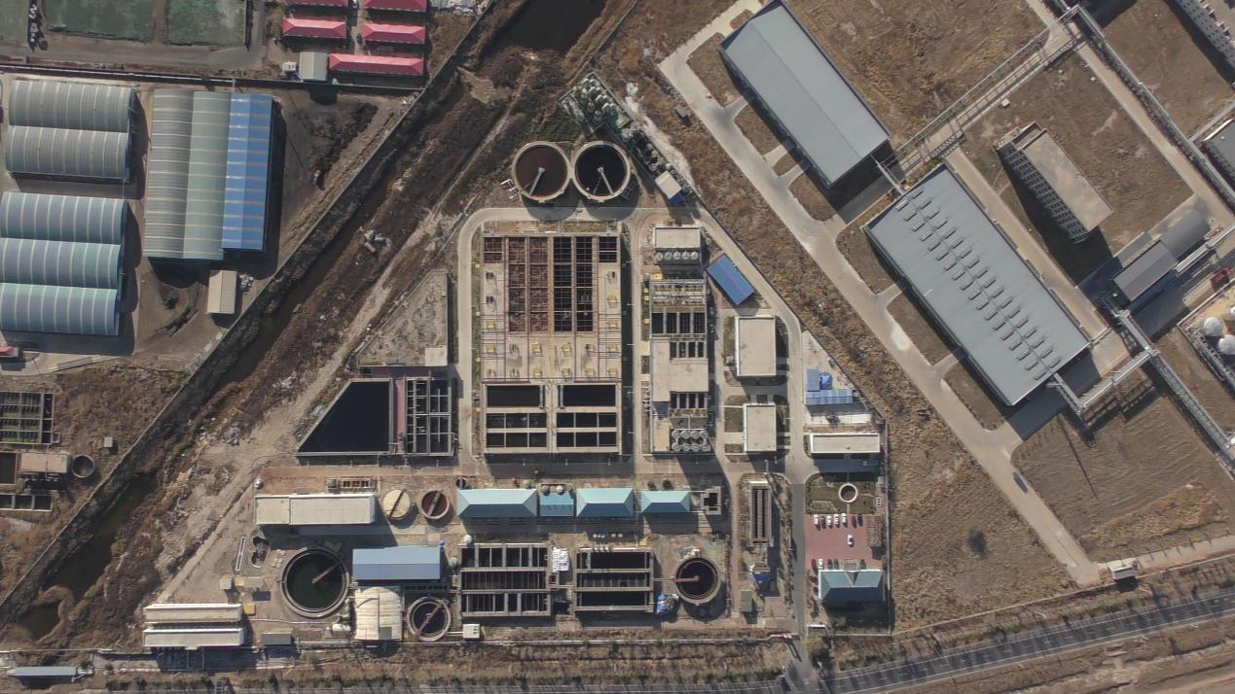
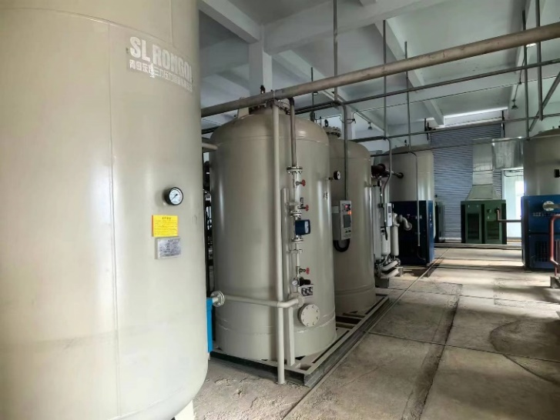
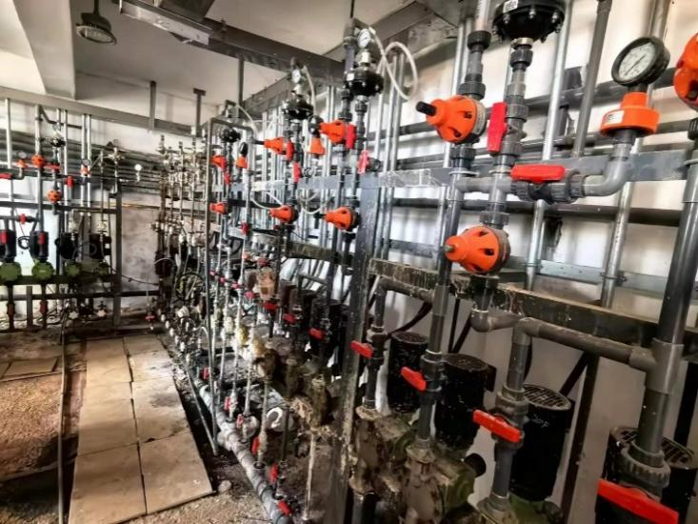
新海工业园区污水处理厂

污水收集处理智能监控和自动化处理系统

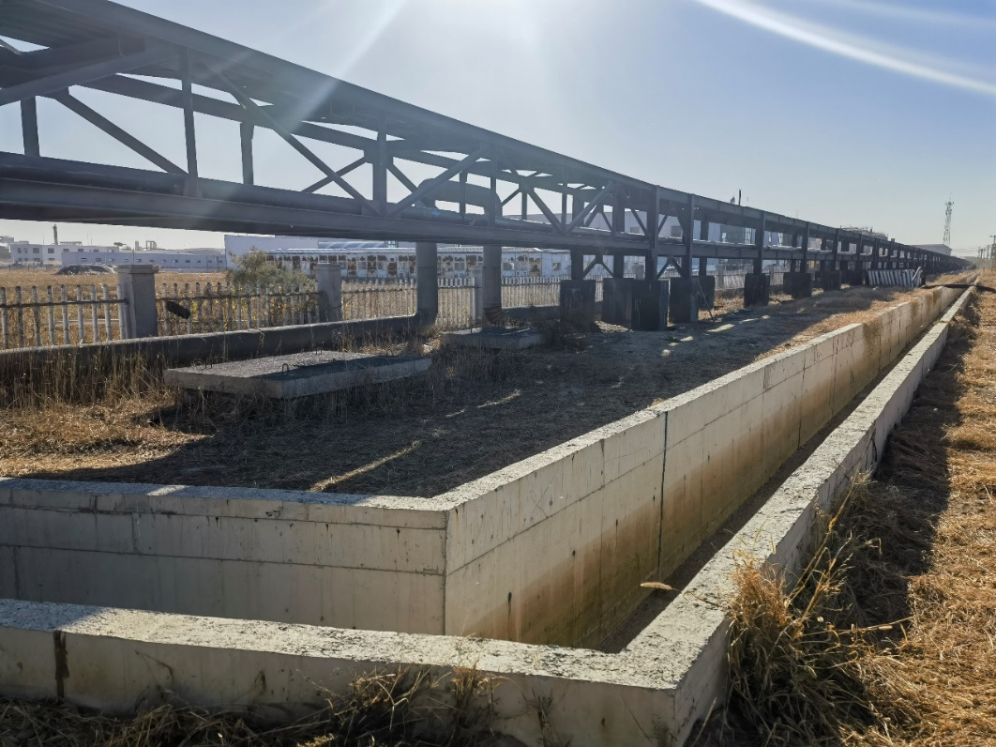
工业园区污水管廊与雨水明沟

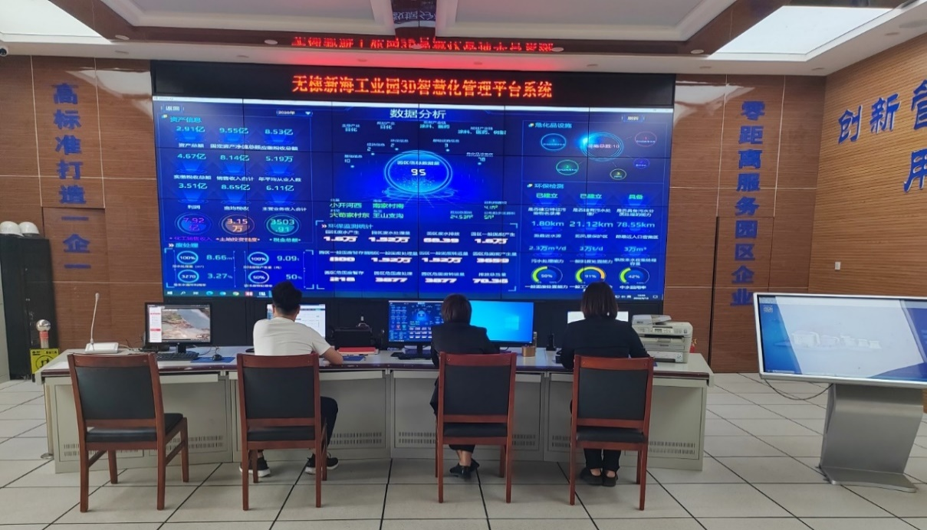
新海工业园区智慧平台系统
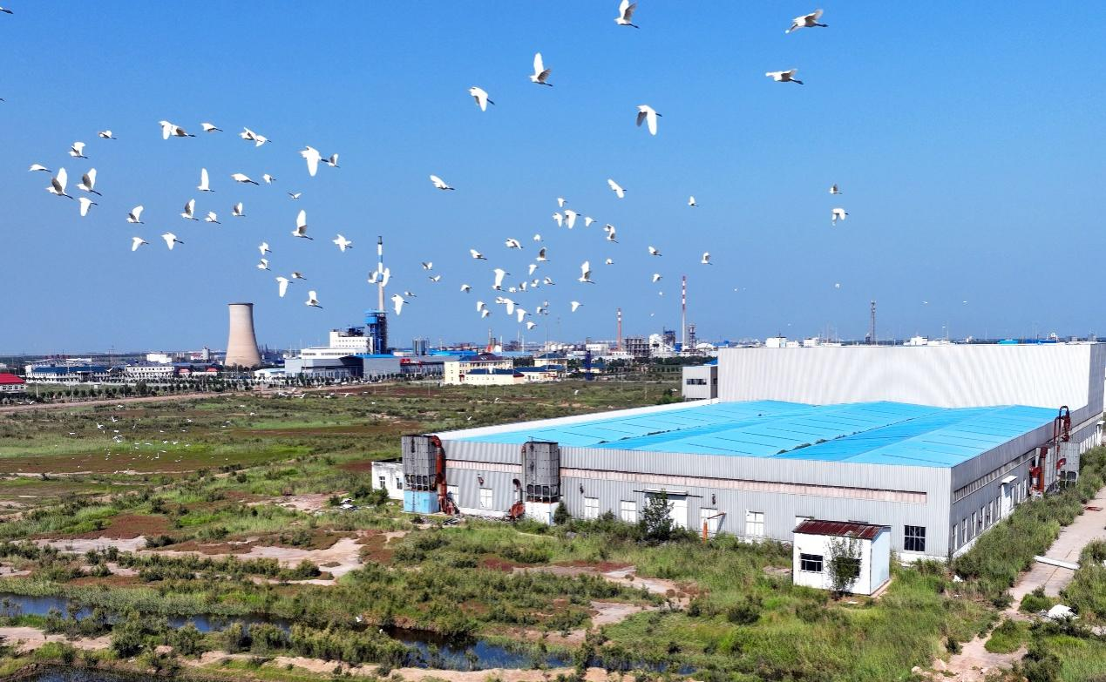
园区池塘和河道时常可见白鹭觅食、野鸭嬉戏

案例六：广西桂林经济技术开发区“构建智慧管网”典型案例

【网格化监控、数字化监管：广西桂林经济技术开发区主动探索“人防+技防”治理体系】
（一）园区基本情况
桂林经济技术开发区（以下简称桂林经开区）位于漓江之西，于2020年经自治区批准为省级工业园区，是工信部认可的国家级绿色工业园区。2022年，桂林经开区“罗汉果小镇生态环境治理与产业发展项目”入选国家第二批EOD模式试点。园区以秧塘工业园、宝山工业园、苏桥经济开发区为重点，重点发展先进装备制造、电子信息、食品、生物医药4个主导产业和橡胶制品、新材料2个辅助产业，现有近300家企业。园区内配套污水收集管网已基本覆盖全部开发区域，企业污水纳管率达到100%，配套污水处理厂1座，处理规模为2万吨/日。
（二）典型做法和启示意义
桂林经开区是桂林市三大工业园区之一，具有企业数量多、行业类型多、工业废水浓度变化大等特点。为贯彻落实“绿水青山就是金山银山”的科学理论，桂林经开区大力开展水污染整治工作，通过因地制宜配套基础设施加强不同行业污水的分级分类处理、建设数字化环境监测网络、构建“人防+技防”的环境监管机制等措施，提升了园区与下游污水处理厂的协同治理水平，具有较好的示范和推广意义。
1、制度化管理推进污染排查，建立档案明晰排放底数
为精准构建园区污水排放特征模型，园区印发《关于开展园区企业环保情况摸底调查工作的通知》及《企业环保执行情况调查工作方案》等制度文件，组织企业通过园区数据化平台定期填报基本信息、污染物排放标准、环保手续（环评、验收、应急预案等）、排污许可、企业平面布置图、雨污管网图等材料，建立了园区排污单位“一企一档”，摸清了污染排放底数，为经开区数字化、智慧化管理服务工作打好基础。
2、构建智慧管网监管体系，实时掌握污水排放动态
借鉴大气污染防治网格化监测管理的经验，在园区18家企业的废水口、2个泵站、1个污水处理厂和多个管网汇水节点布设了环境监控传感器和视频监控一体化终端设备。终端设备采用太阳能供电，可对pH值、电导率、COD等指标进行秒级监控。监控数据与周边国控、区控、市控的在线监测数据耦合互联，形成了网格化、智慧化的在线监测与实时视频监控体系，可及时发现管网破损泄漏问题，环境管理效率大幅提升。
3、智慧平台自动预警，人机联动靶向溯源
为全面打通园区与下游污水处理厂的协同治理，桂林经开区搭建了“生态环境监督信息化管理系统”（智慧平台），在线监测因子出现异常数据时，自动通过APP和短信向管理部门、相关企业的管理人员发出预警信息，通知第三方服务人员及时到现场进行水质采样、排查溯源，指导企业管理人员及时调整工艺，确保水质稳定排放。机制运行1年来，污水处理厂进水水质得到明显改善，实现稳定达标排放。
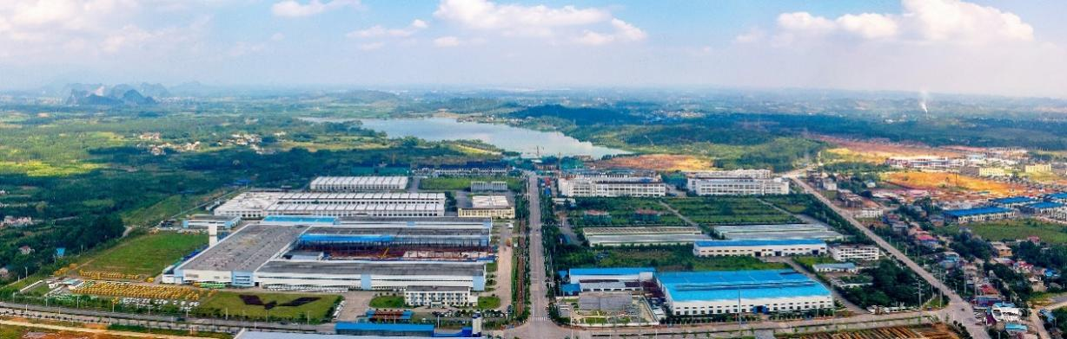
桂林经开区全力推进人水和谐的绿色发展之路
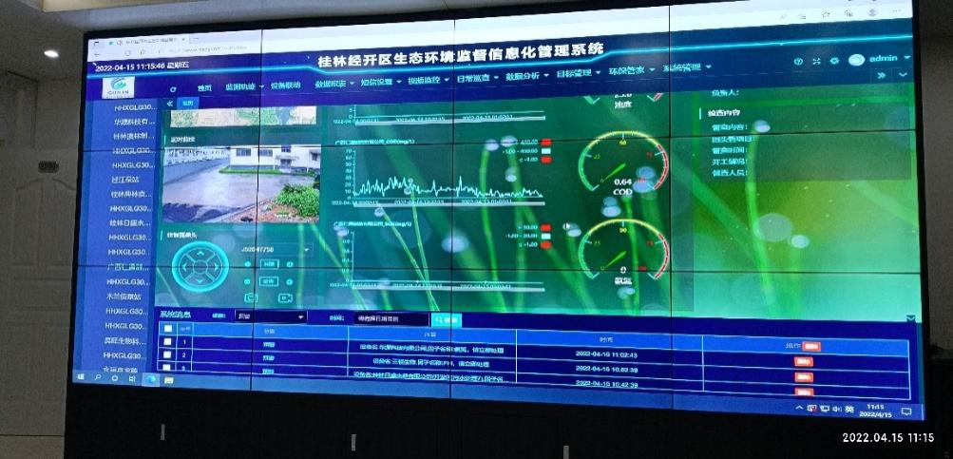
桂林经开区生态环境监督信息化管理系统
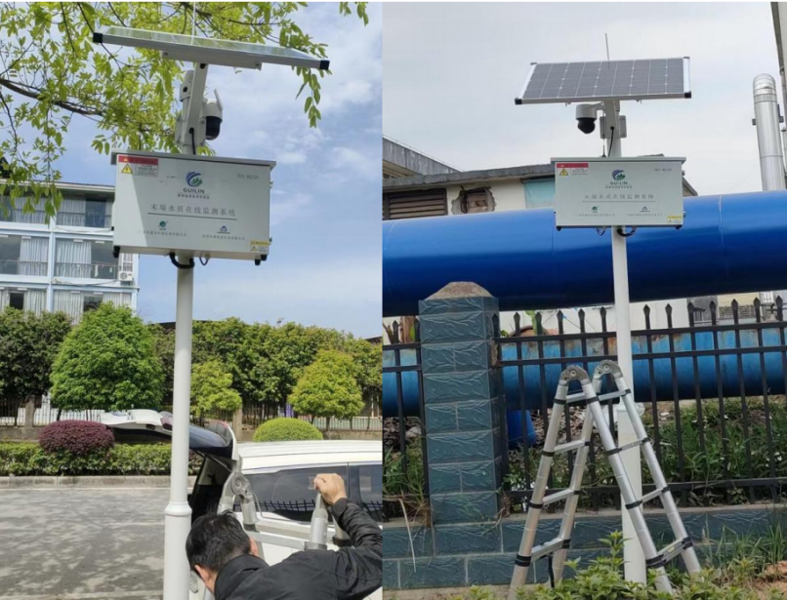
在线监测和视频监控一体化的太阳能网格化终端设备

